 | TALLER DE AREA |  |  |  |  |  | INSTITUCION EDUCATIVA JUAN DE AMPUDIA
 | CÓDIGO | VERSIÓN |  | FECHA DE APROBACION | PAGINA
 | FO-GA-007 | 02 |  | 09-02-2016 | 1 DE 1
AREA |  |  | FECHA |  | GRADO | DOCENTE
EDUCACION FISICA |  |  | 21/07/2020 |  | 3-1 y 3-2 | MARISOL GOMEZ
NOMBRE: _________________________________________________________________________________

DESEMPEÑO: Comprende y analiza la importancia que tiene el adecuado control respiratorio en la vida del niño al realizar actividad física.
FECHA DE ENTREGA: Agosto 10 2020
ACTIVIDAD EN CASA
Teniendo en cuenta que la respiración humana es pulmonar. Consulta las siguientes preguntas
1.- CUALES SON LAS DOS (2) FASES DE LA RESPIRACION HUMANA Y EN QUE CONSISTE CADA UNA DE ELLAS?

2.- CUÁL ES LA IMPORTANCIA DE LA RESPIRACION EN EDUCACIÓN FÍSICA O ACTIVIDAD FÍSICA?

3.- CUÁL ES LA FORMA CORRECTA DE RESPIRAR Y POR QUÉ?

NOTA. Los trabajos deben ser escritos a mano por el estudiante en la hoja donde anotó las respuestas, No a computador evidenciado mediante material fotográfico.

El trabajo una vez desarrollado y bien sustentado, debe ser subido a la plataforma Google Classroom y mediante el correo institucional asignado al estudiante.

Por favor no enviar al correo institucional del Docente ya que dicho correo es solo para información.
FECHA DE ENTREGA: agosto 10 2020

LA RESPIRACION EN EDUCACIÓN FÍSICA

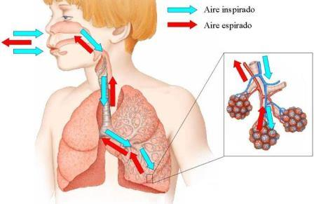

La respiración humana es de tipo pulmonar y es el acto por el que introducimos aire en nuestro cuerpo durante la inhalación, a través de la nariz, pasando a las fosas nasales y descendiendo por la faringe, laringe y tráquea hasta llegar a los bronquios, bronquiolos y penetrando finalmente en los pulmones.

Una vez en los pulmones, el oxígeno pasa al torrente sanguíneo y viaja por la sangre gracias al hierro (de la proteína hemoglobina) de los glóbulos rojos y así llega a los músculos para ser utilizado (metabolizando los hidratos y grasas para obtener energía). En los pulmones, el dióxido de carbono de la sangre se intercambia por el oxígeno para ser expulsado durante la exhalación.

